|  |
| --- |
| **COLÉGIO NOSSA SENHORA DE LOURDES**  **1ª SÉRIE**  **Ensino Médio -2015** |

**Roteiro de estudos para recuperação trimestral**

|  |  |
| --- | --- |
| **Disciplina:** | GEOGRAFIA |
| **Professor (a):** | FLÁVIA MARIA CHAVES SOARES |

|  |  |
| --- | --- |
| **Conteúdo:** | * População e qualidade de vida no Brasil * Distribuição da população * Crescimento populacional brasileiro * Estrutura da população brasileira * Cartografia e ideologias * Projeções cartográficas * Escala * Anamorfose * Sistema de orientação e localização (coordenadas geográficas) * Fusos horarios |
| **Referência para estudo:** | Apostila do Pitágoras págs. 66 a 112  Estudar as Av’s aplicadas no trimestre  Anotações feitas no caderno e folha de exercícios trabalhados. |
| **Sites recomendados:** | www.brasilescola.com/brasil/a-populacao-**brasileira**.htm   * [www.ibge.gov.br/apps/populacao/projecao/](http://www.ibge.gov.br/apps/populacao/projecao/) * www.escolakids.com/populacao-**brasileira**.htm * www.mundoeducacao.com/.../distribuicao-populacao-**brasileira**.htm   exame.abril.com.br/topicos/populacao-**brasileira**   * www.sogeografia.com.br/Conteudos/GeografiaFisica/**Cartografia**/ * www.infoescola.com › Geografia › Cartografia * marcosbau.com.br/.../**fusos**-**horarios**-solsticios-equinocios-e-**coordenadas**.   www.mundoeducacao.com/geografia |
| **Atividade avaliativa:** | Questões discursivas sobre os conteúdos estudados e acima citados. |

**RESPONDA AS QUESTÕES A SEGUIR**

**QUESTÃO 01 –** Ao analisar a questão indígena, o antropólogo Darcy Ribeiro afirma:

“ Índios e civilizados se defrontam e se chocam hoje em condições muito próximas daqueles em que se deram os primeiros encontros da Europa com a América indígena.”

RIBEIRO, Darcy. Os índios e a civilização, SP 1996.

Analise a informação do autor, destacando alguns exemplos que permitam explicar a atual situação das comunidades indígenas presentes no território brasileiro.

**QUESTÃO 02 – EXPLIQUE** por que os grandes deslocamentos inter-regionais de população, que marcaram a história e a geografia do Brasil na década de 1990, parecem estar sendo substituídos por ondas migratórias esporádicas e quantitativamente menores.

**QUESTÃO 03 – Analise a tabela.**

|  |  |  |  |  |  |
| --- | --- | --- | --- | --- | --- |
| **NACIONALIDADE** | **Brasil – imigração (1884-1933) por nacionalidade** | | | | |
| **NÚMEROS** | | | | |
|  | **1884-1893** | **1894-1903** | **1904-1913** | **1914-1923** | **1924-1933** |
| Espanhóis | 113.116 | 102.142 | 224.672 | 94.779 | 52.405 |
| Italianos | 510.533 | 537.784 | 196.521 | 86.320 | 70.177 |
| Japoneses | - | - | 11.868 | 20.398 | 110.191 |
| Portugueses | 170.621 | 155.542 | 384.672 | 201.252 | 233.650 |
| Sírios e turcos | 96 | 7.124 | 45.803 | 20.400 | 20.400 |
| Alemães | 22.778 | 6.698 | 33.859 | 29.339 | 61.723 |
| Outros | 66.524 | 42.820 | 109.222 | 51.493 | 164.586 |
| Total | 883.668 | 852.110 | 1.006.617 | 503.981 | 717.223 |

Fonte: IBGE, Brasil 500 anos de povoamento.

Com base nos dados apresentados, **INDIQUE,** em ordem crescente, quais foram os principais fluxos de imigrantes para o Brasil no período abrangido e em que regiões do Brasil a maior parte deles se fixou.

**QUESTÃO 04 –** Abaixo temos a famosa tela “Operários” pintada em [1933](http://pt.wikipedia.org/wiki/1933) por [Tarsila do Amaral](http://pt.wikipedia.org/wiki/Tarsila_do_Amaral).

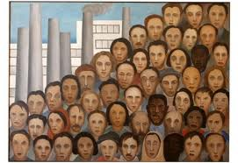

Fonte: Tela “Operários”, de Tarsila do Amaral. estudostrabalhistas.blogspot.com.br>.

**EXPLIQUE** como essa tela pode caracterizar a formação do povo brasileiro.

**QUESTÃO 05 –** Analise a charge e responda a questão seguinte.

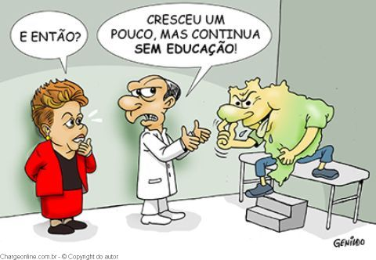

http://www.luizberto.com/wp-content/2013/07/genildo13.jpg>.

A charge apresenta uma ambiguidade relacionada ao Brasil. **IDENTIFIQUE** qual é essa ambiguidade e como a mesma pode interferir no IDH do país.

**QUESTÃO 06 –** As projeções cartográficas permitem representar a superfície esférica da Terra em um plano, ou seja, no mapa. Abaixo temos 3 tipos de projeções cartográficas com os mapas que as tiveram como base.

1 2 3

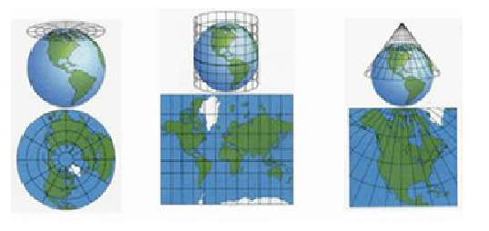

: CERQUEIRA, Wagner de. Projeções Cartográficas. Disponível em:<http://www.mundoeducacao.com>. Acesso em: 06 dez. 2014.

**IDENTIFIQUE** cada uma das projeções acima utilizadas apontando as características dos mapas por elas projetados.

**QUESTÃO 07 –** Para muita gente, perder uma hora faz muita falta para quem tem um dia agitado. O horário de verão no final das contas não agrada a todos.

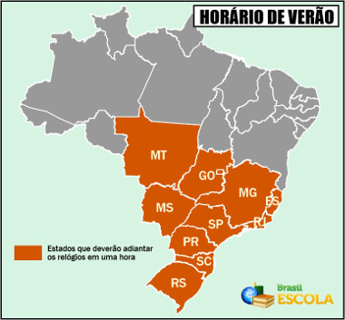

Disponível em: <http://www.brasilescola.com/geografia/horario-verao.htm>. Acesso em: 1º dez. 2014.

O “horário de verão” foi sugerido pela primeira vez por Benjamin Franklin, em 1784. No Brasil teve início na década de 30 e apesar das reclamações voltou a ser adotado pelo Brasil desde 1985, depois de 18 anos sem sua instituição. Sobre esse assunto, responda.

A) **EXPLIQUE** o que é “horário de verão”.

B) Analise o mapa acima e **IDENTIFIQUE** a posição geográfica dos estados que adotam e a dos que não adotam o “horário de verão”.

C) **JUSTIFIQUE** o motivo geográfico da não adoção do ”horário de verão” por todos os estados brasileiros.

D) **APONTE** qual característica física da Terra é responsável por dar origem ao horário de verão.

**QUESTÃO 08 –** Observe a imagem a seguir que mostra o conjunto de linhas paralelas e meridianos que cortam a Terra.

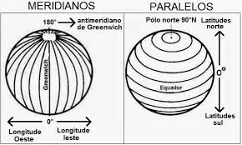

1. **EXPLIQUE** o que são os paralelos.

B) De acordo com os paralelos obtém-se a latitudes dos lugares. **EXPLIQUE** o que é latitude.

1. **EXPLIQUE** o que são os meridianos.

1. De acordo com os meridianos obtém-se a longitude dos lugares. **EXPLIQUE** o que é longitude.

**QUESTÃO 09** – A cidade A está a 15º oeste de Greenwich, e a cidade B, a 45º oeste. **APONTE** qual a diferença horária entre as duas cidades.

**QUESTÃO 10 –** A cidade A está a 45º oeste de Greenwich, e a cidade B, a 30º leste. **APONTE** qual a diferença horária entre elas.

**VERIFICAR FOLHA DE RESOLUÇÃO EM SEGUIDA**

|  |
| --- |
| **COLÉGIO NOSSA SENHORA DE LOURDES**  **1ª SÉRIE**  **Ensino Médio -2015** |

**FOLHA DE RESOLUÇÃO:**

**Roteiro de estudos para recuperação trimestral**

|  |  |
| --- | --- |
| **Disciplina:** | GEOGRAFIA |
| **Professor (a):** | FLÁVIA MARIA CHAVES SOARES |
| **Aluno (a):** |  |
| **Turma:** | **1ª SÉRIE** |

**GABARITO-PROIBIDO RASURAS**

**QUESTÕES ABERTAS**

|  |  |
| --- | --- |
| **Nº1** |  |
| **Nº2** |  |
| **Nº3** |  |
| **Nº4** |  |
| **Nº5** |  |
| **Nº6** |  |
| **Nº7** |  |
| **Nº8** |  |
| **Nº9** |  |
| **Nº10** |  |